２０２５年３月３日
近畿各府県アーチェリー連盟・協会 会長 様
関西学生アーチェリー連盟 会長 様

全関西アーチェリー連盟
会 長 宇野 久七郎
（公 印 省 略）

２０２５年度全関西春季アーチェリー競技大会の開催について

２０２５年度全関西春季アーチェリー競技大会を下記により開催致しますので、貴連盟・協会の役員・選手の派遣についてご配慮いただきますようお願い致します。

記

１. 主 催 全関西アーチェリー連盟

２. 後 援 全日本アーチェリー連盟、和歌山県体育協会、日高川町（予定）

３. 主 管 和歌山県アーチェリー協会

４. 期 日 ２０２５年４月６日（日）

５. 日 程 受 付 午前１０時～
開会式 午前１０時３０分～ （式後弓具検査、競技開始）)
競技終了 午後３時 （予定）

６. 会 場 南山スポーツ公園陸上競技場（和歌山県日高郡日高川町和佐2223-5）

７. 競技種目 ７０ｍラウンド
（リカーブ 一般男子・一般女子・高校生男子・高校生女子）
６０ｍラウンド
（リカーブ マスター男子・マスター女子・中学生男子・中学生女子）
※「マスター」は今年度に５０歳の誕生日を迎える競技者が対象
５０ｍラウンド
（コンパウンド・ベアボウ 男子・女子）
３０ｍラウンド
（リカーブ 一般男女・マスター男女・高校生男子・高校生女子）
※未公認競技 競技歴概ね１年未満の者
３０・１８ｍラウンド（リカーブ 中学生男子・中学生女子）
１８・１２ｍラウンド（リカーブ 小学生男子・小学生女子）

８. 参加資格 全日本アーチェリー連盟登録者

９. 参 加 費 成年・大学生 ３，５００円
高校生 ２，５００円
中学生以下 ２，０００円

10. 表 彰 全競技種目において、全関西アーチェリー連盟申し合わせ事項により表彰
します。

11. 申込方法 同封の申し込み用紙を使用し、下記宛てに３月２６日（水）までに申し込みをお願いします。参加費は、４月１日（火）までに振込をお願いします。

《申込先》 〒649-2108
和歌山県西牟婁郡上富田町下鮎川8-3 清水秀美
和歌山県アーチェリー協会事務局
携帯 :090-2283-9017
E-mail wakayama_archery@yahoo.co.jp

《振込口座》 紀陽銀行 岩出支店 普通口座 No １２７９６４０
和歌山県アーチェリー協会

12. そ の 他 ・競技会当日の審判員について、各府県1名の手配をお願いいたします。（参加状況により、変更することもあります）。
・当日の受付は、各府県単位で行います。選手への個人配布については各府県でお願いします。
・会場付近には、コンビニ等がありませんので、昼食は各自でご準備ください。

<<会場地図>>
（電車の場合）ＪＲ紀勢本線 和佐駅下車 徒歩３０分（タクシー１０分）
（）御坊インターから約１０分

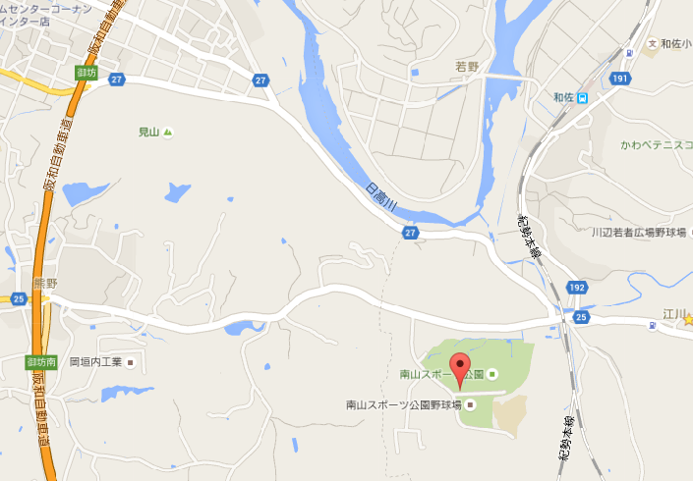
南山スポーツ公園
（日高郡日高川町和佐2223-5）

